과제20

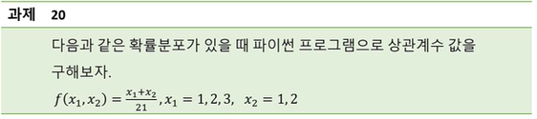

**[상관계수 값]**

**X1, X2의 상관계수 : -0.035**

**[파이썬 프로그램]**

